پروژه روبات ردياب خط
( Line Follower Robot )

استاد : دکتر جاهد مطلق

دانشجو : زهرا منصوری
شماره دانشجويی : 80191405

به نام خدا

روبات ردياب خط ( Line Follower Robot )

اين روبات دارای اين قابليت است که خطی سفيد را در زمينه ای با رنگ مکمل آن، يعنی سياه، تشخيص دهد و آن را پيمايش کند.

قسمت های مختلف اين روبات به شرح زير است :
- سنسورهای حساس به نور که وظيفه تشخيص مسير سفيد رنگ را بر عهده دارند.
- موتورها، که وسيله حرکت روبات ها هستند.
- مالتی پلکسرها، که توابع لازم جهت حرکت روبات را پياده می کنند.

توضيح هر يک از قسمت ها در زير آمده است :

- سنسورها:
در اين گونه روبات وظيفه تشخيص مسير سفيد رنگ بر عهده سنسورها است که با باياس کردن صحيح آن ها، می توان خروجی 0 و1 مناسب را به دست آورد. برای رسيدن به اين هدف، دو نوع سنسور را می توان به کار برد :
  - سنسور مادون قرمز ( Infra-Red Sensor ( IR-Sensor ) )
اين سنسور، از يک LED با نور مادون قرمز ( IR-LED ) و يک سنسور حساس به نور مادون قرمز ( IR-Sensor ) تشکيل شده است. بازتاب نور مادون قرمز متصاعد شده از LED پس از برخورد با سطح سفيد، توسط سنسور حس می شود. اگر نور LED به سطح زمينه ( مشکی رنگ ) برخورد کرد، نور، بازتاب نشده و توسط سنسور حس نمی شود. ولی اگر نور LED به خط سفيد رنگ برخورد کرد، نور بازتاب شده و توسط سنسور حس می شود. با باياس صحيح اين سنسور، می توان خروجی 0 و 1 لازم را به دست آورد. شکل 1-1، اين مدار را نشان می دهد.
شکل 1-1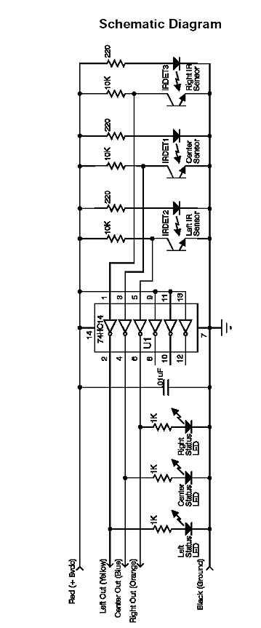
  - سنسور مقاومتی ( Photoresistor )
اين سنسور، با تغييرات نور دريافتی، مقاومتی متغير از خود نشان می دهد که می توان با اندازه گيری ولتاژ خروجی اين سنسور، به يک مدار شامل يک Op-Amp Comparator، خروجی منطقی توليد کرد. شکل 1-2، شمای اين سنسور را در اندازه های متفاوت، نشان می دهد.

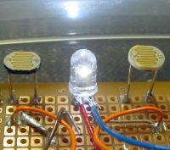

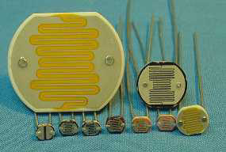

Image | Description | Dimensions | Image of Defective
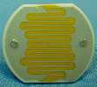 | Huge photoresistor, 17 curves | 22 mm x 25.5 mm | 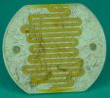
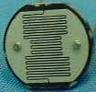 | Large photoresistor, 27 curves | 10 mm x 11 mm | 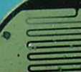
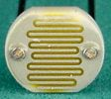 | Medium photoresistor, 12 curves | 6.1 mm x 7 mm
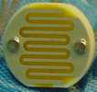 | Medium photoresistor, 9 curves | 6.1 mm x 7 mm
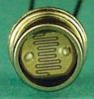 | Small photoresistor, hermetic, 15 curves | 5 mm
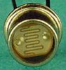 | Small photoresistor, hermetic, 11 curves | 5 mm | 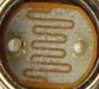
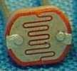 | Small photoresistor, orange, 11 curves | 3.9 mm x 4.2 mm | 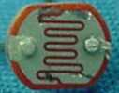
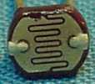 | Small photoresistor, burgundy, 11 curves | 3.9 mm x 4.2 mm | 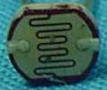
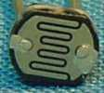 | Small photoresistor, 9 curves | 3.9 mm x 4.2 mm
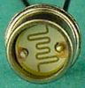 | Small photoresistor, hermetic, 8 curves | 5 mm
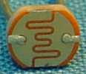 | Small photoresistor, orange, 8 curves | 3.9 mm x 4.2 mm | 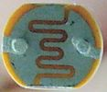
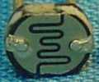 | Small photoresistor, black, 8 curves | 3.9 mm x 4.2 mm
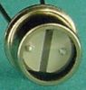 | Small photoresistor, hermetic, straight line | 5 mm
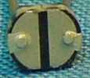 | Small photoresistor, straight line | 3.9 mm x 4.2 mm

شکل 1-2
مدار شکل 1-3، مدار باياس اين سنسور را برای دريافت خروجی منطقی نشان می دهد. برای اين کار، از يک مقايسه کننده UA741 OP-Amp استفاده شده است.
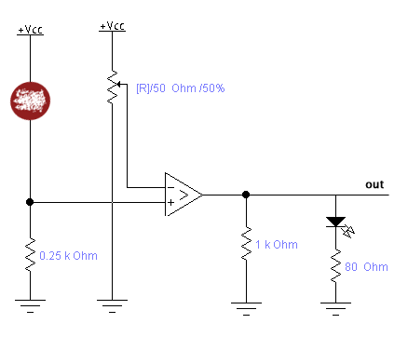
شکل 1-3
اين سنسورها، برای نوار سفيد رنگ به قطر 5^{cm} ، دارای فاصله ای بيشتر از 5^{cm} هستند؛ به اين منظور که اگر خط مستقيم بود، سنسور وسط روی خط قرار بگيرد و خروجی 1 بدهد تا هر دو موتور روشن باشند ( مراجعه شود به شکل 1-3، جداول صحت برای روشن يا خاموش بودن موتورها ) اما اگر خط به چپ يا راست انحراف پيدا کرد، سنسور وسط 0 می شود و به ترتيب سنسورهای چپ يا راست 1 شوند و به ترتيب موتورهای چپ يا راست خاموش شوند، تا روبات به چپ يا راست بچرخد تا دوباره سنسور وسط روی خط قرار بگيرد و حرکت به همين صورت ادامه پيدا کند.

- موتورها
از موتورها، برای به حرکت درآوردن روبات استفاده می شود. اين موتورها، در دو طرف روبات قرار دارند و برای حرکت به راست، چپ و جلو استفاده می شوند. در چرخش به راست يا چپ، به ترتيب موتورهای راست و چپ، خاموش می شوند.
توابع راه انداز اين موتورها، توسط مالتی پلکسر ها ساخته می شوند.
اين موتورها، به وسيله چرخ دنده، به چرخ ها متصل می شوند.

- مالتی پلکسرها
دو مالتی پلکسر، از نوع MH74150 هستند که تنها از 4 ورودی و 2 انتخاب آن ها استفاده می شود. هر يک از اين مالتی پلکسرها توسط Buffer به موتورها وصل می شوند. در حقيقت خروجی مالتی پلکسرها به ورودی Dataی بافرها متصل است. جدول صحت دو موتور راست و چپ، و توابع ورودی مالتی پلکسرها در زير نشان داده شده اند:

S₃: Left sensor |  | S₂: Right sensor |  | S₁: Centre sensor
Right Output | S₃ |  | S₂ |  | S₁
0 | 0 |  | 0 |  | 0
1 | 1 |  | 0 |  | 0
0 | 0 |  | 1 |  | 0
1 | 1 |  | 1 |  | 0
1 | 0 |  | 0 |  | 1
1 | 1 |  | 0 |  | 1
1 | 0 |  | 1 |  | 1
1 | 1 |  | 1 |  | 1

Left Output | S₃ | S₂ | S₁
0 | 0 | 0 | 0
0 | 1 | 0 | 0
1 | 0 | 1 | 0
1 | 1 | 1 | 0
1 | 0 | 0 | 1
1 | 1 | 0 | 1
1 | 0 | 1 | 1
1 | 1 | 1 | 1

شکل 3-1 : جداول صحت برای روشن يا خاموش بودن موتورها

I₃ | I₂ | I₁ | I₀
5 | 4 | 1 | 0 | S₃^
7 | 6 | 3 | 2 | S₃
0 | 0 | 0 | 1 | Left MUX

I₃ | I₂ | I₁ | I₀
5 | 4 | 1 | 0 | S₂^
7 | 6 | 3 | 2 | S₂
0 | 0 | 0 | 1 | Right MUX

شکل 3-2 : توابع ورودی مالتی پلکسرها

مالتی پلکسر Mh74150 دارای خروجی Inverted است، پس خروجی جدول صحت Invert شده و به ورودی مالتی پلکسر داده می شود.

خروجی Buffer به سوييچ ها می رود که هر سوييچ متعلق به يک موتور است.

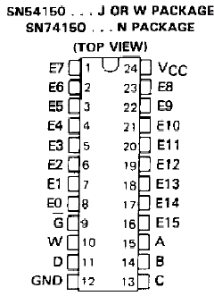
مالتی پلکسر 74150

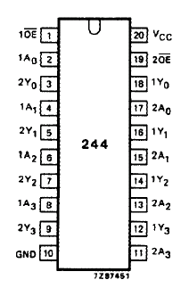
بافر 74HC244

